**E-GOVEMENT PADA PEKON WAY BATANG KEC. LEMONG KAB. PESISIR BARAT BERBASIS WEB MOBILE**

**PROPOSAL**



**Disusun Oleh:**

**N a m a : YUBSIR**

**NPM : 21110043**

**FAKULTAS TEKNOLOGI DAN ILMU KOMPUTER**

**INSTITUT BAKTI NUSANTARA**

**LAMPUNG**

**2023**

**DAFTAR ISI**

**DAFTAR ISI *ii***

**DAFTAR TABEL**  ***iii***

**DAFTAR GAMBAR *iv***

**INTISARI *v***

**ABSTRACT *vi***

**BAB I PENDAHULUAN 7**

1.1 Latar Belakang Masalah 7

1.2 Rumusan Masalah 8

1.3 Batasan Masalah 8

1.4 Tujuan Penelitian 9

1.5 Manfaat Penelitian 9

**BAB II TINJAUAN PUSTAKA 10**

2.1 Studi Literatur 10

2.2 Dasar Teori 12

2.2.1 Perancangan 12

2.2.2 E-Goverment 12

2.2.3 *Web Mobile* 16

2.2.4 Pekon Way Batang Kec. Lemong Kab. Pesisir Barat19

2.3 Penelitian Terdahulu 20

2.4 Hipotesis Penelitian 22

2.5 Kerangka Pikir Penelitian 22

**BAB III METODE PENELITIAN 24**

3.1 Alur Penelitian 24

3.2 Objek Penelitian 28

3.3 Alat dan Bahan 30

3.3.1 Data Penelitian 30

3.3.2 Instrumen Penelitian 31

3.4 Metode Penelitian atau Pemodelan 32

**REFERENSI**

**DAFTAR TABEL**

Tabel 2.1. Keaslian Penelitian 10

Tabel 2.2. Simbol-simbol *Usecase* Diagram 15

Tabel 2.3. Simbol *Activity* Diangram 17

Tabel 2.4. Simbol *Sequence* Diagram 18

Tabel 2.5. Simbol ERD 20

Tabel 3.1. Jadwal Pelaksanaan Penelitian 29

Tabel 3.2. Metode dan Instrumen Pengumpulan Data 31

**DAFTAR GAMBAR**

Gambar 2.2. Kerangka Pikir 26

Gambar 3.1. Alur Penelitian 27

Gambar 3.2 Strukur Organisasi 28

Gambar 3.3 Struktur LPH 28

Gambar 3.2. Metode SDLC 29

**INTISARI**

**E-GOVEMENT PADA PEKON WAY BATANG KEC. LEMONG KAB. PESISIR BARAT**

Dalam era yang sangat modern ini masyarakat dituntut untuk mengetahui perkembangan tentang teknologi yang ada. Pada saat ini Pekon Way Batang masih menggunakan sistem manual dalam memberikan informasi yang pada akhirnya masyarakat tidak dapat memperoleh informasi yang dibutuhkan setiap saat, sehingga banyak sekali informasi yang tidak diketahui. Tujuan dari penelitian ini adalah membangun E-goverment pada pekon Way Batang Berbasis Web Mobile untuk meningkatkan pelayanan kepada masyarakat Pekon, akses informasi bisa diperoleh dengan mudah, promosi hasil usaha masyarakat Pekon, potensi Pekon, jumlah penduduk, luas wilayah dan sebagainya. E-gov pada pekon way batang berbasis *web mobile* ini dibangun menggunakan metode SCLC dan menggunakan *DFD* dan *ERD* dalam proses perancangan pembuatan web mobile. Sistem ini nantinya akan memiliki beberapa fitur, yaitu profil Pekon, data penduduk dan informasi-informasi yang terkait di Pekon. Hasil dari penelitian ini adalah E-Govement Pada Pekon Way Batang Kec. Lemong Kab. Pesisir Barat yang dapat membantu para pegawai pemerintah Pekon dan juga memudahkan Masyarakat Pekon mendapatkan informasi di Pekon Way Batang.

**Kata kunci:** *Web Mobile,* Pekon, Way Batang, SDLC

***ABSTRACT***

*In this very modern era, people are required to know about developments in existing technology. At this time Pekon Way Batang still uses a manual system in providing information which in the end the community cannot obtain the information needed at any time, so there is a lot of unknown information. The purpose of this research is to build E-government in the Way Batang village based on Mobile Web to improve services to the Pekon community, access information can be obtained easily, promote the business results of the Pekon community, Pekon potential, population, area and so on. E-gov on the mobile web-based Way Batang village was built using the SCLC method and using DFD and ERD in the design process of making a mobile web. This system will later have several features, namely Pekon profiles, population data and related information on Pekon. The results of this study are E-Government in Pekon Way Batang, Kec. Lemong Kab. Pesisir Barat which can help Pekon government employees and also make it easier for the Pekon Community to get information on Pekon Way Batang.*

*Keywords: Web Mobile, Pekon, Way Batang, SDLC*

**BAB I**

**PENDAHULUAN**

* 1. **Latar Belakang Masalah**

Electronik Government atau yang biasa dikenal dengan E-Gov merupakan suatu implementasi dalam dunia pemerintahan yang sangat penting di era globalisasi. Salah satu tujuan implementasi E-government adalah lembaga pemerintah mampu menyediakan pelayanan publik yang lebih baik. Pemanfaatan E-government bagi birokrasi diharapkan dapat menjadi alternatif bagi reformasi birokrasi menuju pelayanan yang lebih baik (Syalom M.C. Lenak, 2021)

Pembangunan Pekon dan desa saat ini tidak terlepas dari perkembangan teknologi informasi, mulai dari yang paling sederhana seperti penggunaan telepno seluler sampai pada telepon pintar atau (smartphone) hingga pemanfaatan internet dengan berbagai fitur yang bertujuan untuk membantu masyarakat dalam melakukan aktivitas sehari-hari tidak hanya diperkotaan tetapi sampai di Pekon. Teknologi informasi dan komunikasi memberikan banyak manfaat bagi kehidupan manusia salah satunya adalah mempermudah hal-hal seperti surat menyurat sosial media dan promosi hasil pertanian bisa dilakukan dengan bantuan teknologi informasi sehingga informasi yang disampaikan bisa diakses dengan mudah baik oleh masyarakt Pekon dan perkotaan.

Penelitian sebelumnya menurut (Asmara, 2019) potensi Desa Netpala yang merupakan salah satu desa yang berada di kecamatan mollo utara memiliki luas wilyah 8,7 km2 Pekon yang memiliki potensi disektor pertanian, peternakan dan perkebunan. ini memiliki potensi besar sebagai sumber pendapatan Masyarakat desa. Namun rendahnya pengetahuan dan pemanfaatan teknologi informasi bagi pemerintah Pekon setempat membuat pemanfaatan teknologi informasi dalam memberikan pelayanan kepada masyarakat kurang efektif. Hal tersebut dibuktikan dengan adanya pelayanan kepada masyarakat yang tidak cukup maksimal Kebutuhan akan informasi bagi masyarakat desa setempat sangat besar tetapi yang tidak mendukung disebabkan karena kurangnya pengetahuan akan teknologi informasi dengan adanya penerapan sistem informasi berbasis website ini akan memberika kemudahan kepada masyarakat untuk mengakses informasi secara cepat dan akurat yang sesuai dengan kebutuhan masyarakat.

Way Batang adalah salah pekon yang berada di kecamatan Lemong, Kabupaten Pesisir Barat, Lampung, Indonesia. Pekon Way Batang berbatasan dengan Provinsi Bengkulu. Kecamatan Lemong terdiri dari 10 pekon yaitu Bandar Pugung, Cahaya Negeri, Lemong, Malaya, Pagar Dalam, Pardahaga, Penengahan, Rata Agung,Suka Mulya, Tanjung Jati, Tanjung Sakti, Way Batang

Sebagian besar masyarakat pekon Way Batang matapencahariaannya sebagai nelayan. Selama ini pendataan dan penyamapain informasi kemasyarakat masih menggunakan sistem konvensional yaitu menggunakan Microsoft Word dalam melayani pembuatan surat-menyurat. Pengolahan berkas-berkas baik secara fisik maupun soft file masih dilakukan pencatatan secara manual pada buku agenda sehingga mengakibatkan berkas-berkas tersebut tidak teratur dan tertata dengan rapi sehingga ketika suatu waktu diperlukan harus dilakukan pencarian data terkait dalam jumlah yang banyak serta dituntut memiliki ketelitian yang tinggi dari petugas administrasi. Sebaliknya Masyarakat yang ingin mendapat informasi dari pekon Way Batang Masyarakat harus dating langsung ke kantor pekon. Sehingga pelayanan kepada masyarakat terkesan lama membuat efektifitas waktu menjadi berkurang sehingga cenderung tidak efektif dan efisien. Oleh karena itu, diperlukan suatu sistem yang mampu memberikan pelayanan yang efektif dan efisien sehingga akan memberikan kemudahan dalam memberikan pelayanan publik kepada masyarakat di Pekon Way Batang.

Dari permasalahan tersebut penulis melakukan penelitian dengan judul “E-government pada pekon Way Batang Kec. Lemong Kab. Pesisir Barat Berbasis Web mobile. Dengan sistem yang bangun ini diharapkan bisa membantu pemerintah pekon way batang dalam penyampaian informasi kepada Masyarakat lebih cepat dan pengarsipan file dan dokumentasi lebih rapi sehungga jika sewaktu-waktu diperlukan data tersebut bisa langsung didapat.

* 1. **Rumusan Masalah**

Berdasarkan latar belakang yang telah telah diuraikan tersebut maka diperoleh rumusan masalah pada pekon Way Batang yaitu bagaimana merancang E-gorverment pada pekon way Batang Kec. Lemong Kab. Pesisir Barat berbasis Web Mobile yang dapat menjawab kebutuhan informasi yang diperlukan masyarakat di Pekon Way Batang?

* 1. **Batasan Masalah**

Batasan masalah yang akan dikaji dalam penelitian ini memiliki batasan-batasan yang mencakup:

1. Aplikasi ini hanya memberikan informasi terkait informasi pekon way batang kepada masyarakat.
2. Subjek penelitian adalah E-goverment pada pekon Way Batang Kec. Lemong Kab. Pesisir Barat berbasis Web Mobile
3. Objek Penelitian dilakukan pada pekon Way Batang Kec. Lemong Kab. Pesisir Barat
4. Penelitian yang dilakukan pada tahun 2023
   1. **Tujuan Penelitian**

Adapan yang menjadi tujuan dari penelitian ini adalah sebagai berikut:

1. Menghasilkan sebuah E-government berbasis Web Mobile yang dapat membantu masyarakat untuk mengakses informasi yang dibutuhkan dan sebaliknya.
2. Dapat menjadi panduan bagi organisasi pemerintah Pekon dalam penerapan teknologi informasi.
   1. **Manfaat Penelitian**

Sedangkan manfaat dari penelitian ini sebagai berikut:

* + - 1. Manfaat Bagi Objek Penelitian;

Untuk memaksimalkan dan mempermudah pelayanan kepada masyarakat oleh pemerintah Pekon way Batang Kec. Lemong Kab. Pesisir Barat.

Pengarsipan dapat terdokumentasi dengan baik serta terhindar dari kesalahan manusia yang dapat terjadi karena proses pengarsipa data sebelumnya yang dilakukan secara manual.

Untuk membantu masyarakat Pekon dalam mengakses informasi yang dibutuhkan secara cepat dan akurat.

* + - 1. Manfaat Bagi Peneliti selanjutnya; Sebagai literatur untuk penelitan selanjutnya dibidang yang sama

**BAB II**

**TINJAUAN PUSTAKA**

* 1. **Studi Literatur**

Menurut Sugiyono (2018), studi literatur berkaitan dengan kajian teoritis dan referensi lain yang berkaitan dengan nilai, budaya dan norma yang berkembang pada situasi sosial yang diteliti, selain itu studi literatur sangat penting dalam melakukan penelitian, hal ini dikarenakan penelitian tidak akan lepas dari literatur-literatur Ilmiah. Data diperoleh dengan cara mempelajari dan mengkaitkan literatur yang berhubungan dengan permasalahan yang dihadapi. Berikut adalah uraian dari beberapa contoh studi literatur yang digunakan sebagai bahan acuan pendukung pada judul seperti terdapat dalam tabel dibawah ini:

Tabel 2.1. Keaslian Penelitian

|  |  |  |  |  |
| --- | --- | --- | --- | --- |
| No | Judul Penelitian | Nama Penulis | Tahun Publikasi | Hasil Penelitian |
| 1 | Sistem Informasi Profil Desa Berbasis Web (Studi Kasus: Desa Purwosari) | (Retno Indahsari, 2020) | 2020 | Hasil dari penelitian ini adalah sistem informasi profil desa berbasis web yang dapat membantu para pegawai pemerintah desa purwosari, dan juga memudahkan masyarakat desa mendapatkan informasi di desa purwosari |
| 2 | Implementasi Penyelenggaraan E-Government (Studi Kasus Peraturan Bupati Tabalong Nomor 09 Tahun 2017) | (Suriyani, 2018) | 2018 | kerjasama yang harmonis dengan seluruh SKPD terkait mengenai pengembangan sistem/aplikasi berbasis TIK sesuai regulasi yang telah ada, Mengalokasikan anggaran khusus untuk Penyelenggaraan EGovernment serta perumusan Standart Operating Procedure (SOP) yang jelas dan ditunjang dengan pembentukan Tim atau taks force yang menjalankan fungsi implementasi EGovernment dilingkungan Pemerintah Kabupaten Tabalong |
| 3. | Perancangan sistem informasi desa berbasis web (studi kasus RW 05 kelurahan kenari) | (Yoga Niscahyo, 2022) | 2022 | Variabel yang terdapat dalam skripsi ini adalah variabel mandiri yaitu implementasi program. Adapun dimensi yang digunakan untuk menguji implementasi Program Sistem Informasi Desa. Dari hasil penelitian dan pembahasan yang dilakukan dapat disimpulkan bahwa Sistem Informasi Desa dalam Proses Kepengurusan surat menyurat pada RW 05 kelurahan kenari, belum sepenuhnya optimal |
| 4. | Implementasi Website Desa Dalam  Pemberian Pelayanan Informasi Pembangunan  (Studi Pada Desa Hanura Kecamatan Teluk Pondan Kabupaten Pesawaran) | (Muhammad Fikri Akbar1), 2019) | 2019 | Implementasi website desa dalam upaya pemberian pelayanan informasi pembangunan pada masyarakat desa. Electronic Governmnet merupakan suatu proses sistempemerintahan dengan memanfaatkan Information Communication AndTechnology (ICT) sebagai alat untuk memberikan kemudahan proses komunikasidan transaksi kepada warga masyarakat, organisasi bisnis dan antara lembaga pemerintah serta stafnya, sehingga dapat dicapai efisiensi, efektivitas, transparansi dan pertanggungjawaban pemerintah kepada masyarakatnya |
| 5. | Implementasi Eovernment Pemerintahan Desa Dalam Administrasi Pelayanan Publik (Studi Kasus Web Site Desa Kanie Kecamatan Maritengngae Kabupaten Sidenreng Rappang) | Ahmad Mustanir (Ahmad Mustanir, 2020) | 2020 | Dengan perkembangan teknologi informasi yang semakin pesat maka Desa Kanie juga memerlukan sebuah media promosi yang bersifat online yang dapat juga disebut website promosi desa. Sehingga website promosi ini diharapkan dapat berjalan dengan baik maka akan mempermudah dalam mengenalkan potensi-potensi, maupun administrasi pelayanan publik, yang ada di Desa Kanie. Kegiatan pembuatan website dilakukan di Desa Kanie, Dusun Kanie 1 dan Dusun Labempa dilaksanakan pada Bulan Januari sampai Februari 2020 |

* 1. **Dasar Teori**

Penguraian tentang dasar-dasar teori yang berkaitan dengan topik penelitian dan pemodelan yang digunakan seperti pada penjelasan di bawah ini:

* + 1. **Perancangan**

Menurut Romindo, dkk (2021:59) Perancangan adalah perumusan suatu konsep dan ide yang baru atau memodifikasi konsep dan ide yang sudah ada dengan metode baru dalam usaha memenuhi kebutuhan manusia.

Menurut ahli Mulyani dalam buku “Sistem Informasi” (2021:59) perancangan merupakan penentuan proses dan data yang diperlukan oleh sistem baru untuk memenuhi kebutuhan pemakai sistem serta untuk memberikan gambaran yang jelas pada rancang bangun suatu sistem.

Dari definisi diatas dapat disimpulkan bahwa Perancangan adalah suatu perencanaan yang menggambarkan secara rinci bagaimana suatu sistem yang dirancang dapat berjalan dan berfungsi dengan baik.

* + 1. **E-goverment**

Electronic Government (disingkat E-Government) adalah mekanisme interaksi antara pemerintah dengan masyarakat melalui sistem informasi berbasis internet dan teknologi digital lainnya dengan tujuan memperbaiki mutu dan kualitas pelayanan publik yang efisien, transparan dan efektif. (Riadi, 2020)

E-government atau electronic government merupakan penggunaan teknologi informasi oleh pemerintah untuk memberikan informasi dan pelayanan publik, bagaimana juga penerapan electronic government di lingkungan kota Tomohon Kepala dinas komunikasi dan informatika kota Tomohon pada dasarnyasudah menerapkan e-government walaupun memang masih banyak lagi yang harus perlu dilengkapi. E-government yang diterapkan di kota Tomohon masih berseifat government to government, demikian halnya aplikasi yang dibuat oleh perang daerah,Pemerintah kota Tomohon telahmempunyai website sendiri dengan nama tomohon.go.id yang jadinya masyarakat dapat mengakses informasi- informasi yang ada melalui website tersebut. (Syalom M.C. Lenak, 2021).

E-Government berasal dari kata Bahasa Inggris electronics government, juga disebut e-gov yaitu penggunaan teknologi informasi oleh pemerintah untuk memberikan informasi dan pelayanan bagi warganya, urusan bisnis, serta hal-hal lain yang berkenaan dengan pemerintahan (kurniawan, 2023)

Tujuan dan manfaat implementasi E-Government adalah mewujudkan pemerintahan yang lebih bertanggung jawab (accountable) bagi warganya. Melalui E-Government, masyarakat yang bisa mengakses informasi, pemerintahan juga lebih efisien dan efektif, serta akan tercipta layanan pemerintahan yang lebih sesuai dengan kebutuhan masyarakat.

Jenis-jenis E-Government

Menurut Indrajit dalam (Riadi, 2020) terdapat beberapa jenis relasi E-Government, yaitu sebagai berikut:

Government to Citizen/Government to Customer (G2C); Government to Citizen merupakan aplikasi E-Government yang paling umum, yaitu pemerintah membangun dan menerapkan berbagai portofolio teknologi informasi dengan tujuan utama untuk memperbaiki hubungan interaksi dengan masyarakat. Tujuan utama dibangunnya aplikasi E-Government bertipe G2C adalah untuk mendekatkan pemerintah dengan rakyatnya melalui kanal-kanal akses yang beragam agar masyarakat dapat dengan mudah menjangkau pemerintahnya untuk pemenuhan berbagai kebutuhan pelayanan sehari-hari. Aplikasi G2C memungkinkan pertukaran informasi dan komunikasi antara masyarakat dan pemerintah, misalnya: pajak online, mencari pekerjaan, layanan jaminan sosial, dokumen pribadi (kelahiran dan akte perkawinan, aplikasi paspor, lisensi Pengarah), layanan imigrasi, layanan kesehatan, beasiswa, penanggulangan bencana.

Government to Business (G2B); Government to Business adalah transaksi-transaksi elektronik dimana pemerintah menyediakan berbagai informasi yang dibutuhkan bagi kalangan bisnis untuk bertransaksi dengan pemerintah. Mengarah kepada pemasaran produk dan jasa ke pemerintah untuk membantu pemerintah menjadi lebih efisien melalui peningkatan proses bisnis dan manajemen data elektronik. Contoh aplikasi yang memfasilitasi interaksi G2B adalah sistem E-Procurement.

Government to Government (G2G); Government to Goverment adalah komunikasi dan pertukaran informasi online antar departemen atau lembaga pemerintahan melalui basis data terintegrasi. Contoh aplikasi G2G misalnya: konsultasi secara online, blogging untuk kalangan legislatif, pendidikan secara online, pelayanan kepada masyarakat secara terpadu. Disamping prestasi pemerintah dalam penyelenggaraan pemerintah yang lebih baik sejak reformasi, tentunya penerapan E-Government ini dapat memberikan tambahan manfaat yang lebih kepada masyarakat.

Government to Employees (G2E); Government to Employees diperuntukkan untuk meningkatkan kinerja dan kesejahteraan para pegawai negeri atau karyawan pemerintahan yang bekerja di sejumlah institusi sebagai pelayan masyarakat. Contohnya sistem asuransi kesehatan dan pendidikan bagi para pegawai pemerintahan yang telah terintegrasi dengan lembaga-lembaga kesehatan (rumah sakit, poliklinik, apotek, dan lain-lain) dan institusi-institusi pendidikan (sekolah, perguruan tinggi, kejujuran, dan lain-lain).

Strategi Pengembangan E-Government perlu disusun dengan pendekatan perencanaan strategis yang bersifat luwes dan dinamis. Menurut Indrajit (2002), strategi pengembangan E-Government dapat dilakukan dengan langkah-langkah sebagai berikut:

1. Pembangunan infrastruktur dan akses jaringan komunikasi data yang memadai, yaitu: pengadaan sarana-prasarana pengembangan infrastruktur akses komunikasi data yang handal, pemberdayaan sumber daya atau kerjasama dengan swasta/masyarakat dalam penyediaan akses komunikasi data yang mudah, nyaman, dan dengan biaya terjangkau.
2. Pengembangan SDM untuk mengelola E-Government, yaitu: pelatihan SDM dalam pemanfaatan teknologi informasi dan komunikasi untuk menunjang pengoperasian E-Government, pendidikan dan pelatihan untuk meningkatkan profesionalitas tenaga fungsional teknologi informasi dan komunikasi, pemberian kepastian karier dan kesejahteraan yang memadai bagi SDM bidang teknologi informasi dan komunikasi.
3. Pengembangan perangkat-perangkat lunak yang diperlukan, meliputi: pemanfaatan koordinasi antara instansi dan internal instansi dalam pembuatan perangkat lunak yang diperlukan untuk mendukung E-Government secara umum, Pemantapan koordinasi antar instansi dan internal instansi dalam pembuatan perangkat lunak unggulan, pemantapan legalitas perangkat lunak, pemberdayaan atau kerjasama dengan berbagai pihak lain.
4. Pengembangan basis data (databases) dan basis pengetahuan (knowledge bases) pendukung E-Government, yaitu pemantapan koordinasi antar instansi dan internal instansi dalam pembangunan basis data, pembangunan basis pengetahuan yang diperlukan untuk pengoperasian dan pengembangan berkelanjutan E-Government, pemberdayaan atau kerjasama dengan berbagai pihak dalam pembangunan basis data dan basis pengetahuan.
5. Pengembangan organisasi dan tata kerja yang mendukung E-Government, yaitu: pembentukan/penunjukan satu unit kerja atau instansi yang bertugas mengkoordinasikan pembangunan, pemeliharaan, pengendalian, pembentukan unit kerja (di setiap instansi) yang bertugas mengelola E-Government, dan pemantapan koordinasi antar intansi.
6. Pembuatan aturan perundangan dan kebijakan yang diperlakukan untuk mendukung E-Government di daerah masing-masing.
7. Pemeliharaan dan perawatan perangkat lunak dan keras/jaringan, yaitu: pemeliharaan dan perawatan perangkat keras/jaringan, perangkat lunak, pengelolaan portal internet (one-stop service websites), pemeliharaan basis data dan basis pengetahuan.
8. Pengembangan dan koordinasi layanan informasi yang mampu mendukung terwujudnya masyarakat yang kompetitif serta menarik investasi ke daerah yaitu: pengembangan dan koordinasi layanan informasi guna memenuhi kebutuhan informasi yang mampu mendukung terwujudnya masyarakat yang kompetitif, pengembangan teknologi informasi terhadap layanan informasi yang telah terkoordinasi, pengembangan promosi potensi investasi guna mewujudkan masyarakat yang kompetitif serta menarik investasi

Keuntungan yang paling diharapkan dari e-government adalah peningkatan efisiensi, kenyamanan, serta aksesibilitas yang lebih baik dari pelayanan publik. Jika e-government seringkali dianggap sebagai pemerintahan online (“online government”) atau pemerintahan berbasis internet (“Internet-based government”), banyak teknologi pemerintahan elektronik non-internet yang dapat digunakan dalam konteks ini, beberapa bentuk non-internet termasuk telepon, faksimil, PDA, SMS, MMS, jaringan dan layanan nirkabel (wireless networks and services), Bluetooth, CCTV, sistem penjejak (tracking systems), RFID, indentifikasi biometrik, manajemen dan penegakan peraturan lalu lintas jalan, kartu identitas (KTP), kartu pintar (smart card) serta aplikasi NFC lainnya ada banyak pertimbangan dan dampak potensial penerapan dan perancangan e- government, termasuk disintermediasi pemerintah dengan warganya, dampak pada faktor sosial, ekonomi, dan politik.

Kendala utama dalam pelaksanaan E-government adalah kurangnya ketersediaan infrastruktur telekomunikasi. Jaringan telepon masih belum tersedia di banyak tempat di Indonesia. Biaya penggunaan jasa telekomunikasi masih mahal. Harapan kita bersama ini dapat diselesaikan sejalan dengan perkembangan telekomunikasi yang semakin canggih dan semakin murah.

* + 1. ***Web Mobile***

Menurut Usmanto et al. (2018: 34), “Website mobile adalah situs yang dirancang khusus untuk perangkat mobile yang dirancang menggunakan standar protokol yang sama dengan desktop web”.

Mobile web adalah halaman HTML berbasis browser yang diakses menggunakan perangkat portable (smartphone atau tablet) melalui jaringan seluler seperti 3G, 4G maupun Wifi. Mobile Web dirancang untuk menampilkan data seperti teks, gambar, dan video dari sebuah website kedalam sebuah tampilan yang lebih kecil yakni perangkat mobile. (rectmedia, 2023)

Secara garis besar perbedaan keduanya terletak di cara pengaksesan informasi atau data. Mobile web memerlukan aplikasi browser untuk mengakses informasi dari sebuah domain yang telah ditentukan. Mobile web juga sangat bergantung dengan saluran internet Anda. Secara jelas, mobile web tidak akan dapat digunakan jika tidak ada koneksi internet. Sedangkan mobile apps bisa saja keduanya. Konten – konten yang tersedia di mobile apps bisa di akses tanpa internet atau berbasis offline. Tetapi ada juga perangkat mobile apps yang harus terkoneksi dengan internet atau online.

Pengembangan web mobile melibatkan beberapa aspek penting, termasuk responsif desain (responsive design), kecepatan akses, tampilan yang sesuai dengan ukuran layar perangkat, navigasi yang mudah, dan pengoptimalan konten agar sesuai dengan penggunaan perangkat mobile.

Berikut ini adalah langkah-langkah umum dalam membangun web mobile:

1. Rencanakan dan perencanakan: Tentukan tujuan dan kebutuhan proyek web mobile Anda. Identifikasi sasaran pengguna, fungsionalitas yang diperlukan, tata letak, desain, dan konten yang akan disertakan dalam situs web mobile Anda. Buat rencana proyek yang jelas dan tentukan anggaran waktu dan sumber daya yang diperlukan.
2. Pilih platform: Tentukan platform yang akan Anda gunakan untuk membangun situs web mobile. Ada beberapa pilihan platform, termasuk pengembangan natif (seperti menggunakan bahasa pemrograman seperti Swift atau Java) atau pengembangan berbasis web (seperti HTML, CSS, dan JavaScript yang diakses melalui peramban web). Pilih platform yang paling sesuai dengan kebutuhan proyek Anda.
3. Responsive Design: Pastikan desain situs web Anda responsif, sehingga dapat menyesuaikan tampilan dan tata letak dengan berbagai ukuran layar perangkat mobile. Gunakan media query dan teknik desain responsif lainnya untuk mengoptimalkan tampilan situs web Anda pada perangkat mobile.
4. Buat tata letak yang sesuai dengan perangkat mobile: Desain tata letak yang sesuai dengan ukuran layar perangkat mobile. Perhatikan navigasi yang mudah digunakan, elemen interaktif yang dapat diakses dengan mudah, dan tata letak yang responsif.
5. Optimalisasi kecepatan: Pastikan situs web mobile Anda memiliki waktu muat yang cepat. Optimalisasi gambar, penggunaan cache, dan pengurangan jumlah permintaan server dapat membantu meningkatkan kecepatan akses situs web mobile.
6. Uji coba dan debugging: Lakukan pengujian menyeluruh pada situs web mobile Anda untuk memastikan bahwa semuanya berfungsi dengan baik dan tampil dengan benar pada berbagai perangkat mobile. Periksa kompatibilitas antara berbagai peramban web dan versi perangkat mobile yang berbeda.
7. Peluncuran dan pemeliharaan: Setelah situs web mobile Anda siap, lakukan peluncuran dan periksa kembali apakah semuanya berfungsi dengan baik. Selanjutnya, lakukan pemeliharaan rutin, perbarui konten dan fungsionalitas sesuai kebutuhan, dan pantau kinerja situs web mobile Anda.
8. Analisis dan pengoptimalan: Gunakan alat analisis web untuk memantau kinerja situs web mobile Anda. Analisis ini akan memberikan wawasan tentang penggunaan, perilaku pengguna, dan area yang perlu ditingkatkan. Gunakan informasi ini untuk mengoptimalkan situs web mobile Anda agar memberikan pengalaman pengguna yang lebih baik.

Setiap langkah dalam membangun web mobile ini memerlukan pemahaman yang baik tentang desain responsif, bahasa pemrograman, dan prinsip-prinsip pengembangan web mobile. Jika Anda tidak memiliki keahlian teknis yang cukup, pertimbangkan untuk bekerja dengan pengembang web atau perusahaan pengembangan yang berpengalaman dalam membangun web mobile.

* + 1. **Pekon Way Batang** **Kec. Lemong Kab. Pesisir Barat**

Undang-Undang Nomor 32 tahun 2004 tentang Pemerintahan Daerah pasal 200 ayat 1 dapat diketahui bahwa dalam penyelenggaraan pemerintahan pekon ada dua unsur pemerintahan penting yang berperan di dalamnya, yaitu Pemerintah Desa dan Badan Hippun Pemekonan. Undang-Undang Nomor 6 tahun 2014 Tentang Desa mengatakan bahwa pemerintah pekon adalah Kepala Pekon yang dibantu oleh perangkat pekon sebagai unsur penyelenggara pemerintah pekon. Penyelenggaraan pemerintahan pekon merupakan subsistem dari sistem penyelenggaraan pemerintahan, sehingga pekon memiliki kewenangan untuk mengatur dan mengurus kepentingan masyarakatnya. (bpk, 2014).

Jadi pekon adalah Desa mengatakan bahwa pemerintah pekon adalah Kepala Pekon yang dibantu oleh perangkat pekon sebagai unsur penyelenggara pemerintah pekon.

Pekon adalah pembagian wilayah administratif pada 4 (empat) dan 1 (satu) Kabupaten/Kota di Provinsi Lampung, Indonesia, seperti di Kabupaten Pringsewu, Kabupaten Tanggamus, Kabupaten Lampung Barat dan Kabupaten Pesisir Barat. Pekon ekuivalen dengan sebutan Desa, yakni pembagian administratif di bawah Kecamatan. Pekon dipimpin oleh Kepala Pekon atau Peratin, yang dipilih langsung oleh penduduk setempat. Misalnya Pekon Sumber Agung, Pekon Kagungan, Pekon Mulangmaya, Pekon Kampung Baru, Pekon Way Awi, Pekon Pardasuka, Pekon Way Nipah, dan Pekon Kusa. (Wikipedia, 2023)

Pekon (Desa) yang masuk dalam cakupan Kecamatan Lemong adalah Pekon Pagar Dalam, Pekon Tanjung Jati, Pekon Tanjung Sakti, Pekon Way Batang, Pekon Lemong, Pekon Penengahan, Pekon Malaya, Pekon Bandar Pugung, Pekon Bambang, Pekon Cahaya Negeri, Pekon Rata Agung, Pekon Suka Mulya, dan Pekon Parda Haga. (Pesisirbaratkab, 2023)

Bahwa Pekon wisata mempunyai peranan penting untuk memajukan kesejahteraan masyarakat, memeratakan kesempatan berusaha dan lapangan kerja, optimalisasi potensi ekonomi dan karakteristik daerah, serta mengangkat dan melindungi nilai-nilai budaya, agama, adat istiadat dan menjaga kelestarian alam. Dalam rangka pengembangan Pekon wisata diperlukan kemandirian dan kesejahteraan melalui peningkatan pengetahuan, sikap, keterampilan, perilaku, kemampuan, kesadaran, serta pemanfaatan sumber daya melalui penetapan kebijakan, program, kegiatan, dan pendampingan yang sesuai dengan prioritas kebutuhan masyarakat serta didukung dengan jaminan kepastian hukum dalam pengelolaan Pekon Wisata. (Barat, 2021).

* 1. **Penelitian Terdahulu**

Dalam penelitian ini peneliti mengkaji beberapa hasil penelitian sebelumnya yang relevan sehingga dapat dijadikan sumber penelitian. Adapun beberapa penelitian terdahulu yang similar dengan penelitian yang penulis teliti antara lain:

Penelitian yang dilakukan oleh Eka Ridhawati dkk (2019) menyatakan bahwa Implementasi E-Government dalam upaya peningkatan potensi Pekon Sukamulya merupakan salah satu media untuk digunakan dalam mempermudah penyampaian informasi dan potensi desa. Dimana sebelumnya system yang digunakan masih manual sehingga proses yang butuhkan sangat lambat dan tidak menutup kemungkinan data yang dimasukan kurang akurat dan tepat. Dengan adanya system ini diharapkan mampu meminimalisir kesalahan data dan waktu pengerjaan yang lebih cepat. Penulis membangun aplikasi yang bertema ³implementasi E-government pada Pekon Sukamulya berbasis webmobile. Pada proses pembuatan E-Government ini menggunakan metode SDLC dan metode pengumpulan data dengan cara observasi, wawancara dan studipustaka. Pada metode SDLC memiliki beberapa tahap Yang meliputi hapan perencanaan, analisis, desain, dan implementasi sistem. Dalam pembuatan web mobile menggunakan tehnik terstruktur menggunakan bahasa pemograman PHP dan basis data MySQL. (Eka Ridhawati, 2019)

Penelitian yang lain yaitu penelitian yang dilakukan oleh Yanuar Risah Prayogi dan dkk (2020). Di Desa Pegantenan hingga saat ini belum ada suatu sistem yang mampu menjembatani antara pemerintah dan masyarakat Desa Pegantenan yang memanfaatkan teknologi informasi. Pelayanan pemerintah desa masih menerapkan sistem konvensional, yang mengharuskan warga datang ke kantor desa dan membutuhkan waktu yang cukup lama. Masyarakat juga kesulitan dalam menerima informasi dan menyampaikan laporan terkait keadan desa. Pada pengabdian masyarakat ini dikembangkan sebuah aplikasi pelayanan desa berbasis mobile sehingga dapat diakses oleh seluruh masyarakat Desa Pegantenan dalam rangka mewujudkan program Smart Village dan upaya menuju Penyelenggaraan Pemerintah Desa yang transparan dan berkemajuan. Metode pelaksanaan kegiatan terdiri dari tahap pengumpulan data seperti bisnis proses dan formulir yang digunakan warga ketika mengurus surat. Tahap berikutnya pembuatan aplikasi berbasis mobile dan sosialisasi aplikasi di Desa Pegantenan sekaligus sharing session tentang pengalaman selama memakai aplikasi. Hasil dari pengabdian ini adalah berupa sistem aplikasi pelayanan Desa Pegantenan yang berbasis mobile. Selain aplikasi mobile juga ada aplikasi web yang digunakan sebagai administrator. Aplikasi mobile ditujukan untuk warga sedangkan aplikasi web ditujukan untuk admin yaitu perangkat desa. Sistem aplikasi yang barbasis mobile dan web memungkinkan warga dapat mengakses sistem dimana saja dan kapan saja sehingga meningkatkan kualitas layanan Pemerintah Desa kepada warga atau masyarakat. (Yanuar Risah Prayogi, 2020)

* 1. **Hipotesis Penelitian**

Hipotesis Penelitian ini adalah dengan Implementasi e-government pada pekon way Batang berbasis Web Mobile akan memiliki dampak positif terhadap efisiensi informasi dan waktu penyamapain informasi.

* 1. **Kerangka Pikir Penelitian**

Kerangka Pemikiran merupakan suatu diagram yang menjelaskan rencana atau alur logika untuk berjalannya sebuah penelitian yang diangkat. Konsep di dalam kerangka pemikiran itu juga menjelaskan mengenai suatu hubungan antara variabel yang satu dengan variabel yang lainnya.

Rumusan Masalah

Pengumpulan data

Observasi, wawancara, dokumentasi, studi pustaka

Implemtasi solusi dengan berbasis Web Mobile

Penutup

Simpulan dan saran

Gambar 2.1. Kerangka Pikir

Keterangan,

1. Rumusan masalah, mengidentifikasi permasalahan yang sedang berjalan pada pekon Way Batang.
2. Pengumpulan Data, dilakukan dengan cara observasi, wawancara, dokumentasi, dan studi Pustaka pada lingkungan Pekon Way Batang yang meliputi perangkat aparatur pekon dan masyarakat pekon yang berkaitan dengan topik penelitian.
3. Implementasi solusi adalah dengan membangun sistem E-goverment pada Pekon Way Batang berbasis Web Mobile untuk meningkatkan kualitas pelayanan public agar dapat mempublikasikan ke masyarakat luas serta memudahkan masyarakat mendapatkan informasi yang dibutuhkan setiap saat, serta meningkatkan kemajuan dan kualitas sumber daya yang ada pekon way Batang dikarenakan informasi yang lebih mudah diketahui dan diakses oleh masyarakat luas.
4. Penutup berisi tentang kesimpulan dan saran yang menjawab permasalahan yang sedang berjalan pada pekon Way Batang yaitu dengan membangun E-government pada pekon Way Batang

**BAB III**

**METODE PENELITIAN**

* 1. **Alur Penelitian**

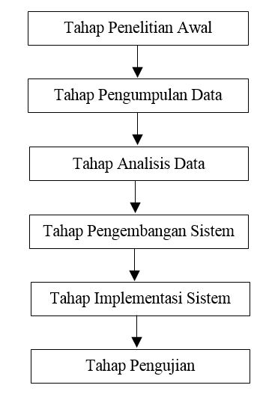Berikut tahapan atau langkah-langkah yang digunakan sebagai pedoman dalam melakukan penelitian dari mulai penelitian sampai akhir penelitian, antara lain :

Gambar 3.1. Tahapan Penelitian

* + - * 1. Tahap Penelitian Awal

Tahap ini merupakan tahap pertama dalam pembuatan penelitian ini yang dimulai dari identifikasi masalah dan mencari referensi.

* + - * 1. Tahap Pengumpulan Data

Tahap ini menentukan metode pengumpulan data serta pengembangan sistem dalam metode pengumpulan data. Pengumpulan data yang dipakai dalam penilitian ini yaitu observasi, study pustaka, dan wawancara.

* + - * 1. Tahap Analisis Data

Tahap ini sesuai dengan pengumpulan data diatas, kemudian data yang sudah dikumpulkan dianalisis. Ini bertujuan untuk melaksanakan pengelompokkan terhadap informasi sehingga mempermudah peneliti dalam melaksanakan analisis selanjutnya.

* + - * 1. Tahap Pengembangan Sistem

Tahap ini mengulas tentang perancangan serta pengembangan dari bentuk sistem dengan memastikan rancangan input.

* + - * 1. Tahap Implementasi Sistem

Tahap implementasi merupakan tahapan dimana pengujian aplikasi dapat berjalan dengan baik atau tidak.

* + - * 1. Tahap Pengujian

Pada tahap ini akan dicoba pengujian sistem yang sudah dibentuk memakai sistem testing, sehingga kekeliruan dari sistem bisa diminimalisasi. Pengujian sistem ini dicoba agar memperoleh hasil yang akurat.

* 1. **Objek Penelitian**

Pekon Way Batang merupakan salah satu pekon pada Kecamatan Lemong. Letak geografis Kecamatan Pesisir Tengah memiliki luas 454,97 Km2 atau 15,65 % hadap total Luas Kabupaten. Pekon (Desa) dan Kelurahan yang masuk dalam cakupan Kecamatan Lemong adalah Pekon Pagar Dalam, Pekon Tanjung Jati, Pekon Tanjung Sakti, Pekon Way Batang, Pekon Lemong, Pekon Penengahan, Pekon Malaya, Pekon Bandar Pugung, Pekon Bambang, pekon Cahaya Negeri, pekon Ratu Agung, Pekon Suka Mulyo, dan Pekon Parda Haga.

Struktur Organisasi

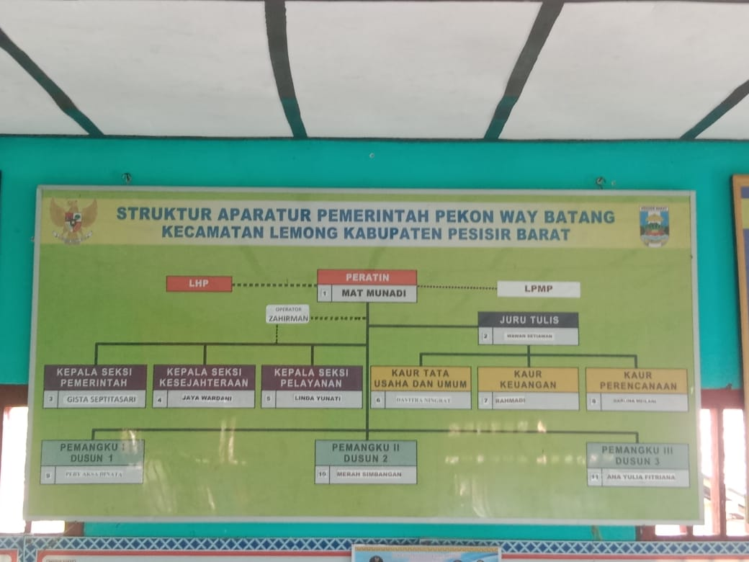

Gambar 3.2 Struktur Organisasi pekon Way batang

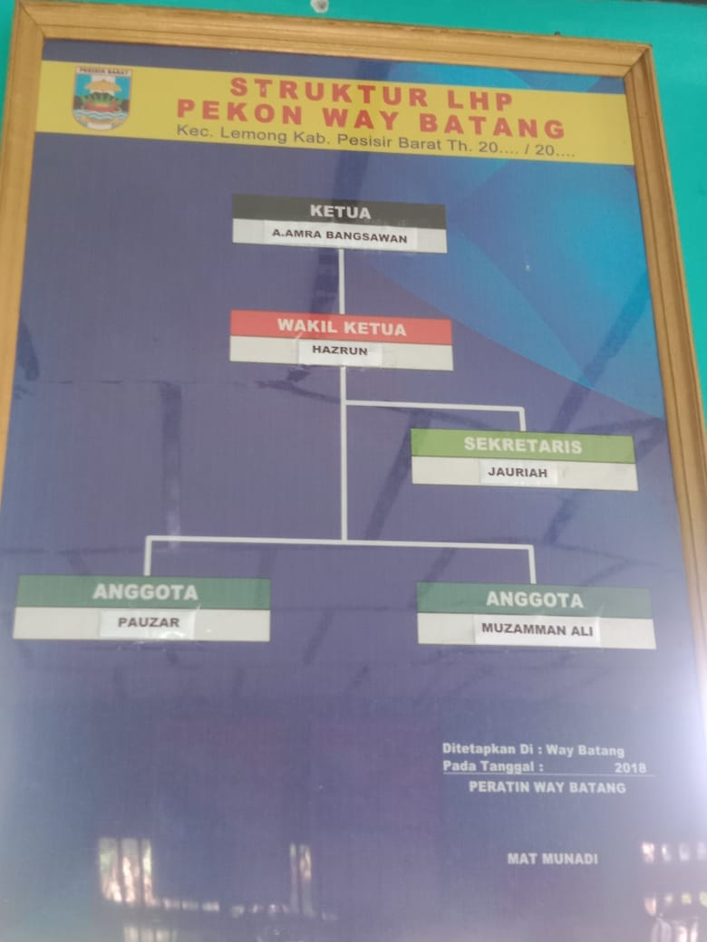

Gambar 3.3. Struktur LHP Pekon Way Batang

* 1. **Alat dan Bahan**

Alat dan bahan yang dibutuhkan dalam pembuatan sistem ekstrakurikuler tergantung pada kebutuhan dan spesifikasi sistem yang akan dibangun. Berikut adalah beberapa alat dan bahan yang umumnya dibutuhkan :

Komputer atau laptop untuk pengembangan sistem.

Database Management System (DBMS) untuk menyimpan data.

Web server untuk menyediakan akses ke sistem.

Bahasa pemrograman seperti : PHP, JavaScript, dan HTML untuk mengembangkan aplikasi web.

Framework PHP untuk mempercepat pengembangan aplikasi.

Text editor atau Integrated Development Environmeant (IDE) untuk menulis kode.

Dokumentasi dan buku panduan untuk reference.

**3.3.1 Data Penelitian**

Dalam pembuatan E-goverment, terdapat beberapa jenis data yang dibutuhkan, diantaranya :

1. Data aparatur pekon : berisi informasi mengenai identitas aparatur pekon. Data ini dapat didapatkan dari data buku profil pekon way batang
2. Data penduduk: berisi informasi data penduduk, seperti data berdasarkan usia,berdasarkan jenis kelamin dan lain-lain.

Untuk mendapatkan data tersebut, peneliti dapat menggunakan berbagai teknik pengumpulan data, seperti observasi dan wawancara. Observasi dapat dilakukan dengan cara mengamati aktivitas pekon Way Batang. Wawacara dapat dilakukan dengan bapak Piratin pekon Way Batang yaitu Bapak Mad Munadi.

**3.3.2** **Instrumen Penelitian**

1. Observasi

Merupakan metode penelitian dimana peneliti melakukan pengamatan tentang seluruh aktifitas yang ditemukan dilapangan, guna menunjang data interview dengan maksud memberikan solusi melalui sistem informasi yang akan dibangun sehingga lebih bermanfaat. Observasi langsung dapat dilakukan untuk mengamati penggunaan layanan e-government di desa atau pekon. Observasi ini dapat memberikan pemahaman tentang interaksi warga dengan sistem e-government, proses pengelolaan data dan informasi, serta kendala teknis atau kebijakan yang mungkin muncul.

1. Wawancara

Merupakan pertemuan dua orang untuk bertukar informasi dan ide melalui Tanya jawab, sehingga dapat dikonstruksikan makna dalam suatu topik. Wawancara dapat dilakukan secara langsung dengan pemangku kepentingan yang terlibat dalam penerapan e-government di desa atau pekon, seperti pejabat desa, staf administrasi, atau warga yang menggunakan layanan e-government. Wawancara ini dapat digunakan untuk mendapatkan informasi lebih mendalam tentang pengalaman, tantangan, dan manfaat yang diperoleh dari penerapan e-government.

1. Dokumentasi peneliti dapat memeriksa dokumen-dokumen terkait penerapan e-government di desa atau pekon. Dokumen-dokumen ini dapat mencakup kebijakan, peraturan, laporan proyek, atau evaluasi sebelumnya yang dapat memberikan wawasan tentang proses dan hasil penerapan e-government. Pada metode dokumentasi ini peneliti melakukan pencarian referensi menggunakan gambar-gambar atau foto-foto, dan dokumen dari kegiatan observasi dan proses wawancara yang dilakukan oleh peneliti.
   1. **Metode Penelitian atau Pemodelan**

Dalam riset ini peneliti menganalisa guna mengambil alih sistem lama dengan sistem baru untuk secara totalitas ataupun membetulkan sistem yang sudah ada. SDLC merupakan contoh yang dapat diambil dalam perbaikan kerangka data yang digunakan dalam pemrograman yang terdiri dari tahapan-tahapan berikut:

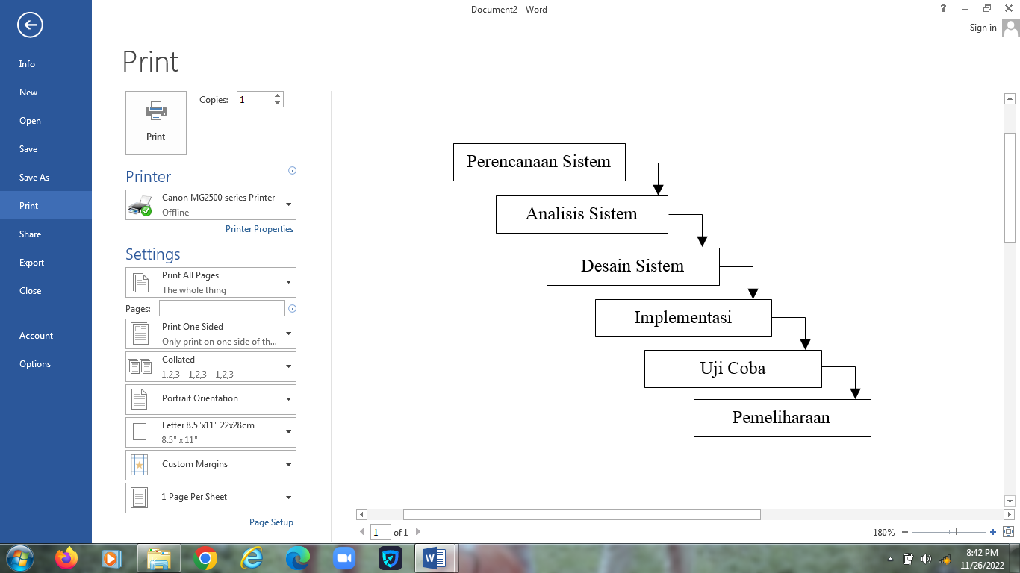

Gambar 3.2. Metode SDLC

Penerapan tahapan SDLC (Software Development Life Cycle) dalam implementasi e-government di desa atau pekon dapat membantu memastikan bahwa proses pengembangan dan penerapan sistem e-government dilakukan secara terstruktur dan efektif. Berikut adalah tahapan-tahapan SDLC yang dapat diterapkan:

1. Perencanaan
   1. Merencanakan strategi pengembangan dan implementasi sistem e-government, termasuk penetapan tujuan, batasan, dan sumber daya yang diperlukan.
   2. Menentukan ruang lingkup proyek, jadwal pelaksanaan, dan alokasi anggaran.
   3. Membuat rencana manajemen risiko untuk mengidentifikasi dan mengatasi potensi hambatan yang mungkin timbul selama implementasi.
2. Analisis Kebutuhan
   1. Identifikasi kebutuhan dan masalah yang ingin dipecahkan melalui sistem e-government.
   2. Melakukan analisis terhadap proses-proses yang ada di desa atau pekon dan mengidentifikasi area yang dapat ditingkatkan dengan adopsi teknologi e-government.
   3. Mengumpulkan kebutuhan fungsional dan non-fungsional dari para pemangku kepentingan (seperti pejabat desa, staf administrasi, dan warga) terkait dengan sistem e-government.
3. Desain:
   1. Merancang arsitektur sistem e-government yang sesuai dengan kebutuhan dan persyaratan yang telah diidentifikasi sebelumnya.
   2. Merancang antarmuka pengguna yang intuitif dan responsif untuk memfasilitasi interaksi antara warga dan sistem e-government.
   3. Menentukan kebutuhan infrastruktur teknologi yang diperlukan, termasuk server, jaringan, dan keamanan.
4. Pengembangan:
   1. Mengembangkan sistem e-government berdasarkan desain yang telah ditentukan sebelumnya.
   2. Membangun modul-modul dan fitur-fitur yang diperlukan sesuai dengan kebutuhan fungsional dan non-fungsional.
   3. Melakukan pengujian dan debugging secara berkala untuk memastikan kualitas dan kinerja sistem.
5. Implementasi:
   1. Mengimplementasikan sistem e-government di desa atau pekon.
   2. Melakukan migrasi data dari sistem lama (jika ada) ke dalam sistem e-government yang baru.
   3. Melakukan pelatihan dan sosialisasi kepada pemangku kepentingan terkait penggunaan sistem e-government.
6. Operasi dan Pemeliharaan:
   1. Melakukan operasi dan pemeliharaan rutin terhadap sistem e-government untuk memastikan kinerja yang optimal.
   2. Mengelola pembaruan dan perbaikan sistem yang diperlukan.
   3. Mengumpulkan umpan balik dari pengguna dan melibatkan mereka dalam proses pengembangan dan peningkatan sistem e-government.
7. Evaluasi:
   1. Melakukan evaluasi terhadap implementasi dan kinerja sistem e-government.
   2. Mengukur sejauh mana sistem e-government telah memenuhi tujuan dan kebutuhan yang telah ditentukan sebelumnya.
   3. Mengidentifikasi area-area perbaikan dan pengembangan lanjutan untuk meningkatkan efektivitas dan efisiensi sistem e-government.

Setiap tahapan dalam SDLC harus dilakukan secara terstruktur, dengan melibatkan pemangku kepentingan yang relevan, serta dengan memperhatikan faktor keamanan, privasi, dan keberlanjutan sistem e-government.

**REFERENSI**

Ahmad Mustanir, A. A. (2020). Implementasi E-Government Pemerintahan Desa Dalam Administrasi Pelayanan Publik (Studi Kasus Web Site Desa Kanie kecamatan Maritengngae Kabupaten Sidenreng Rappang). *OSFHOME*, 1-16.

Asmara, J. (2019). Rancang Bangun Sistem Informasi Desa Berbasis Website (Studi Kasus Desa Netpala). *Jurnal Pendidikan Teknologi Informasi (JUKANTI)*, 1-7.

Barat, P. K. (2021). *Peraturan Daerah (PERDA) Kabupaten Lampung Barat Nomor 2 Tahun 2021*. Retrieved from peraturan.bpk.go.id/Home/Details/195445/perda-kab-lampung-barat-no-2-tahun-2021: https://peraturan.bpk.go.id/Home/Details/195445/perda-kab-lampung-barat-no-2-tahun-2021

bpk, p. (2014). *Undang-undang (UU) No. 6 Tahun 2014 tentang Desa*. Retrieved from https://peraturan.bpk.go.id/Home/Details/38582: https://peraturan.bpk.go.id/Home/Details/38582

Eka Ridhawati, Y. F. (2019). PENERAPAN E-GOVERMENT PADA PEKON SUKAMULYA (STUDI KASUS : PEKON SUKAMULYAPRINGSEWU). *Jurnal Cendikia V*, 246-251.

kurniawan, A. (2023, Mei 11). *Pengertian E-government – Keuntungan, Manfaat, Implementasi, Model, Pelaksanaan*. Retrieved from gurupendidikan.co.id/pengertian-e-government/: https://www.gurupendidikan.co.id/pengertian-e-government/

Muhammad Fikri Akbar1), F. H. (2019). IMPLEMENTASI WEBSITE DESA DALAM PEMBERIAN PELAYANAN INFORMASI PEMBANGUNAN. *JTKP ( Jurnal Teknologi dan Komunikasi Pemerintahan)*, 42-51.

Pesisirbaratkab. (2023, juli 10). *kabupaten-pesisir-barat/desa-pekon-dan-kelurahan*. Retrieved from pesisirbaratkab.go.id: https://pesisirbaratkab.go.id/kabupaten-pesisir-barat/desa-pekon-dan-kelurahan

rectmedia. (2023, juli 10). *Apa Perbedaan Mobile Aplikasi Dan Mobile Web*. Retrieved from rectmedia.com: https://rectmedia.com/apa-perbedaan-mobile-aplikasi-dan-mobile-web

Retno Indahsari, M. S. (2020). Sistem Informasi Profil Desa Berbasis Web (Studi Kasus: Desa Purwosari). *Prosiding Seminar Nasional Sains dan Teknologi Terapan*, 33-42.

Riadi, M. (2020, Januari 14). *e-government-pengertian-tujuan-jenis-dan-strategi-pengembangan*. Retrieved from Kajianpustaka.com/2020/01: www.kajianpustaka.com/2020/01/e-government-pengertian-tujuan-jenis-dan-strategi-pengembangan.html

Suriyani, E. (2018). IMPLEMENTASI PENYELENGGARAAN E-GOVERNMENT (Studi Kasus Peraturan Bupati Tabalong Nomor 09 Tahun 2017). *PubBis : Jurnal Ilmu Administrasi Publik & Bisnis*, 161-182.

Syalom M.C. Lenak, I. S. (2021). Efektivitas Pelayanan Publik MelaluiPenerapan Electronic Government . *JURNAL GOVERNANCE*, 1-9.

Wikipedia. (2023, Juli 10). *Pekon*. Retrieved from Wikipedia: https://id.wikipedia.org/wiki/Pekon#:~:text=Pekon.%20Pekon%20adalah%20pembagian%20wilayah%20administratif%20pada%204,Pekon%20dipimpin%20oleh%20Kepala%20Pekon%20atau%20Peratin%2C%20

Yanuar Risah Prayogi, F. F. (2020). PENERAPAN APLIKASI PELAYANAN DESA BERBASIS MOBILE DENGAN KONSEP SMART VILLAGE DI DESA PEGANTENAN, KECAMATANPEGANTENAN, KABUPATEN PAMEKASAN . *SELAPARANG. Jurnal Pengabdian Masyarakat Berkemajuan* , 646-653.

Yoga Niscahyo, I. R. (2022). Perancangan sistem informasi desa berbasis web (studi kasus RW 05 kelurahan kenari). *Jurnal Manajemen Informatika Jayakarta*, 14-24.